1.

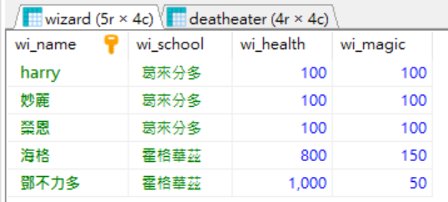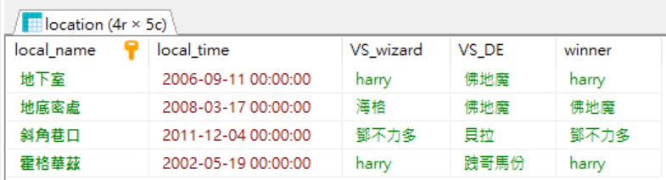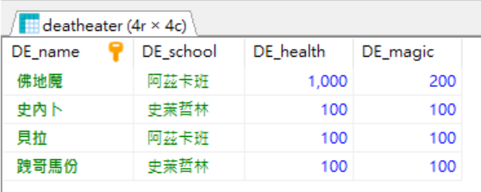

3.

Wizard代表正義方的魔法師

Deatheater 代表邪惡方的魔法師

location代表決戰的地點

Magic為各自的魔力值

Health為各自的生命力